Die Digitale Poststelle als modulare Dienstleistung

- Gehring Group bietet branchenübergreifenden Komplett-Service rund um Scannen der täglichen Eingangspost mit automatischer Indexierung der Dateien und kontinuierliches Einbinden in Routineabläufe
- Archivierungswürdigkeit der Originale entscheidet nach der Digitalisierung über Langzeitaufbewahrung im Hochsicherheitsarchiv oder fachgerechte Vernichtung und Entsorgung

Oberhausen, 29. November 2018. Die papierlose Kommunikation bringt viele Vorzüge mit sich, das gilt gerade auch für die Tagespost. Die Vorteile der Digitalisierung reichen von gesteigerter Effizienz durch schnellere, weil medienbruchfreie Prozesse und höhere Produktivität der Mitarbeiter bis hin zu Sparpotenzialen etwa bei Ablagen und Wiederauffinden der Dokumente. In diesem Zusammenhang bietet die Gehring Group, Oberhausen, Unternehmen und Organisationen aller Branchen und Größenordnungen ihre modularen Dienstleistungen rund um das Themenfeld der Digitalen Poststelle an.
„Die Digitale Poststelle macht den Unterschied zwischen bloßem Scannen und dem Indexieren und stimmigen Verteilen aller eingehenden Dokumente in effiziente Workflows“ betont Nils Gehring, Gesellschafter und Mitglied der Geschäftsführung der Gehring Group. „Mit unseren Services ermöglichen wir unseren Kunden, dass alle relevanten Informationen aus der Eingangspost schnell bei der richtigen Person ankommen, um dort bearbeitet zu werden.“

Vom Medienbruch zum Workflow
Zu den wesentlichen Aufgabengebieten der Gehring Group als externe Digitale Poststelle gehört das Scannen der bereitgestellten Unterlagen mit dem selbstentwickelten Scan-Client ArchiCapture®. Dies schließt eine OCR (Optical Character Recognition)-Volltexterkennung und automatisierte Indexierung ein; lediglich etwaige Klärfälle erfordern nachträglich eine händische Verschlagwortung. Es folgt das Übertragen der indexierten Post ins Enterprise-Content-Management (ECM)-System und damit einhergehend in die Workflows der Postbearbeitung; grundsätzlich ist aber auch eine Übergabe an jedes führende Kundensystem möglich wie etwa SAP oder DATEV. Anschließen kann sich je nach Archivierungswürdigkeit der Originale eine Langzeitaufbewahrung im Hochsicherheitsarchiv der Gehring Group oder ihre fachgerechte Vernichtung und Entsorgung.

Flexibel und gesetzeskonform
Diese Angebote lassen sich wahlweise komplett oder in Teilen und ergänzt um skalierbare Eigenleistungen abrufen. Auf Wunsch können sie auch beim Kunden vor Ort umgesetzt werden; hierfür bringt die Gehring Group das technische Equipment und erfahrene Mitarbeiter in die Projekte ein. Bei der erbrachten Leistung kann es sich je nach Bedarf aber auch lediglich um das Bereitstellen von Soft- und/oder Hardware oder das Schulen von eigenen Mitarbeitern handeln.
Ob extern oder inhouse: Sämtliche Verarbeitungsschritte vollziehen sich dabei unter strikter Beachtung der Vorgaben der Datenschutz-Grundverordnung (DSGVO) und der nationalen Datenschutzgesetze.

Projektbeispiel Insolvenzverwalter
Ein Beispiel von vielen: Ein großer Insolvenzverwalter aus dem Ruhrgebiet hat mithilfe der Gehring Group das Bearbeiten seiner täglich anfallenden Eingangspost neu aufgestellt. Seit 2016 werden im Scan-Center der Gehring Group die papiergebundenen Dokumente täglich gescannt und automatisch den jeweiligen elektronisch geführten Fallakten zugeordnet. Dabei handelt es sich um ein Volumen von etwa 3.000 Poststücken pro Monat mit insgesamt 44.000 Seiten und 4.000 erzeugten Dateien. Die weitestgehend automatisierte Indexierung ermöglicht eine direkte Erkennung und Zuordnung der Belege zu den rund 6.500 Verfahren mit über 200 Unterregistern, die in den führenden Systemen abgebildet sind. Bei diesen handelt es sich um die Branchenlösung für Insolvenzverwalter winsolvenz und LEXolution.DMS, ein Dokumenten-Management-System für Wirtschaftskanzleien. Auf diese Weise scannt die Gehring Group durchschnittlich 2.700 Seiten pro Arbeitstag, führt sie zu PDF-Dokumenten zusammen, ordnet sie automatisch den Akten zu und übergibt sie zusammen mit den Indexdateien über eine sichere Verbindung an LEXolution.DMS.

Über die Gehring Group
Die Wurzeln der Gehring Group in der Logistikbranche reichen zurück bis ins Jahr 1950. Heute positioniert sich die Unternehmensgruppe mit einem modularen Leistungsangebot rund um das Handling von Archiven und der langzeitlichen Aufbewahrung von Akten. Kunden sind nationale und internationale Unternehmen, Organisationen und Verwaltungen aller Größenordnungen und Ausrichtungen. Das Portfolio der Gehring Group mit ihren Standorten in Oberhausen (Nordrhein-Westfalen) und Rendsburg (Schleswig-Holstein) umfasst physische Archivierung und Digitalisierung im eigenen Scan-Center, u.a. mit Services für die digitale Poststelle, selbstentwickelte Software-Produkte sowie ein individuelles Beratungsangebot. Zur Gruppe gehören die inhabergeführten Unternehmen Gehring Archivdepot, META Archivdepot und A. Denker Archivdepot. Vor dem Hintergrund des Umgangs mit sensiblem Datenmaterial sind gruppenweit alle Mitarbeiter der Gehring Group dem Bundes- und Landesdatenschutzgesetz, dem Sozialgeheimnis und zur absoluten Geheimhaltung verpflichtet. Weitere Informationen können unter https://gehring.group abgerufen werden.
20181129_met

Begleitendes Bildmaterial:
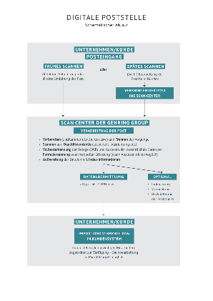

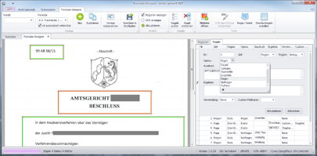
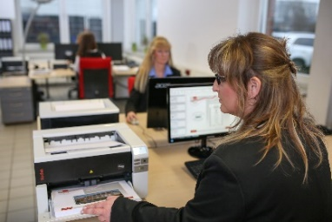

Schematischer Scan-Vorgänge Digitalisieren
Ablauf für die bei der und Indexieren
Digitale Poststelle Gehring Group

[ Download unter https://ars-pr.de/presse/20181129_met ]

Weitere Informationen Presse-Ansprechpartner
Gehring Group ars publicandi GmbH
Nils Gehring Martina Overmann
Max-Planck-Ring 62 Schulstraße 28
D-46049 Oberhausen D-66976 Rodalben
Telefon: +49/(0)208/82034-37 Telefon: +49/(0)6331/5543-13
Telefax: +49/(0)208/82034-237 Telefax: +49/(0)6331/5543-43
https://gehring.group https://ars-pr.de
n.gehring@gehring.group presse@gehring.group

